**Завдання.**

Відкрити документацію з [АПІ Трелло](https://developer.atlassian.com/cloud/trello/rest/api-group-actions)

Вивчити документацію, переглянути, які дії можна виконувати через запити.

Створити наступні запити через Постман:

1. Створити колонку на дошці зліва

* в документації розділ називається “Create a new List”
* додати тести: на перевірку статусу коду; на перевірку часу запиту; на перевірку, що значення “name” це рядок;

1. Створити колонку на дошці праворуч

* в документації розділ називається “Create a new List”
* додати тести: на перевірку статусу коду; на перевірку часу запиту; на перевірку, що значення “name” це рядок.

1. Створити по одній картці в кожній колонці на дошці

* в документації розділ називається “Create a new Card”
* створити по одній картці в кожній колонці, яка є на дошці
* додати тести: на перевірку статусу коду; на перевірку часу запиту; на перевірку, що значення “id” це рядок;

1. Оновити інформацію про створену дошку

* в документації розділ називається “Update a Board”
* змінити назву дошки
* додати опис дошки
* додати тести: на перевірку статусу коду; на перевірку часу запиту;

1. Створюємо дві нові борди за допомогою реквесту Create a Board. Даючи їм назви Left Board i Right Board.

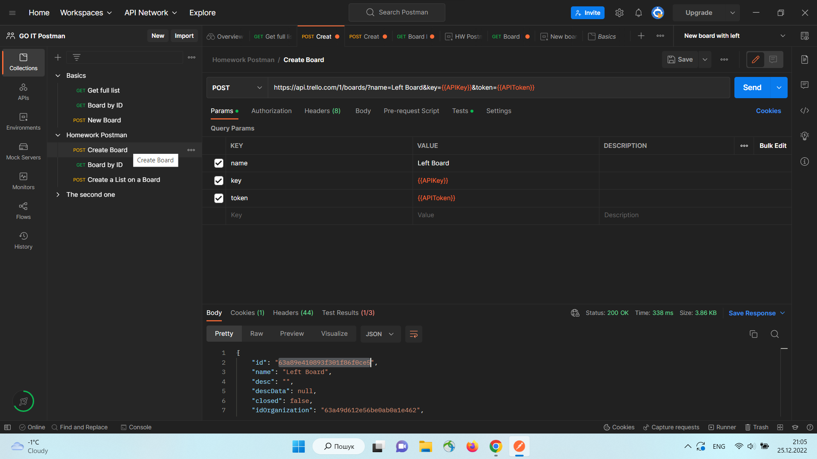

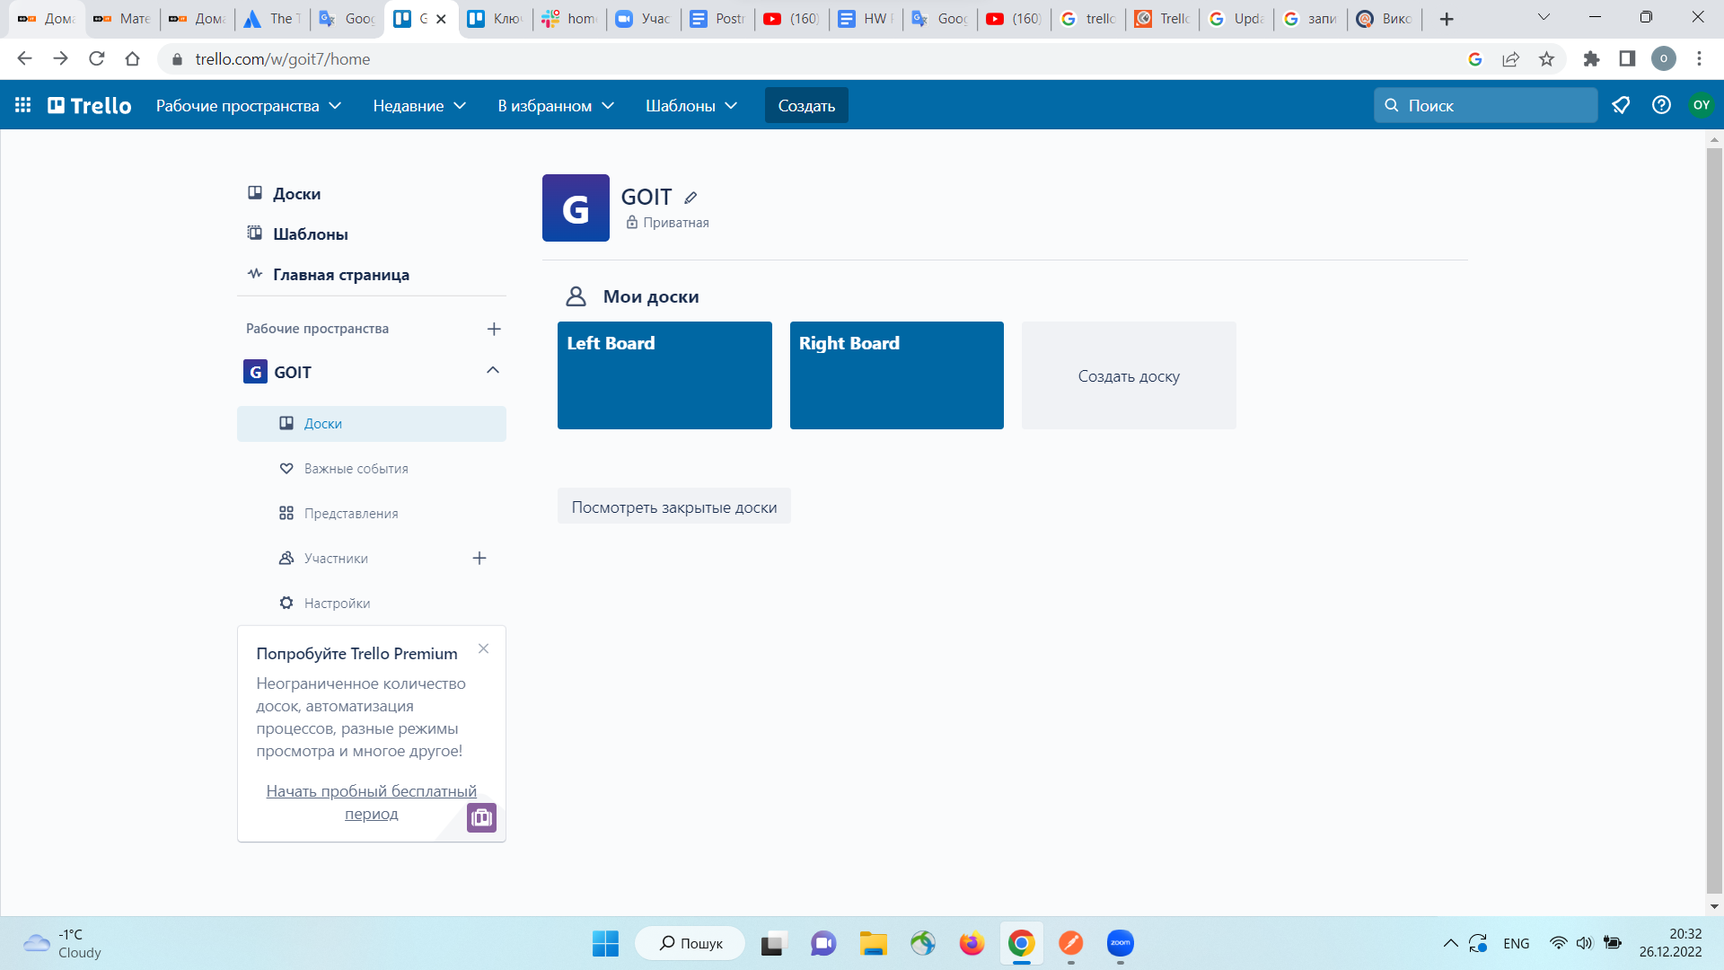

id Left Board 63a89e410893f301f86f0ce5

id Right Board 63a89e26b3a89e0029f321de

1. В Left Board за допомогою запиту Create a new List створюємо List з назвою Name of List for Left Board.

Додаємо тести в ячейці test, такі як:

1. Status code is 200.

2. Response time is less than 200ms.

3. Verify that 'name' object is 'string'.

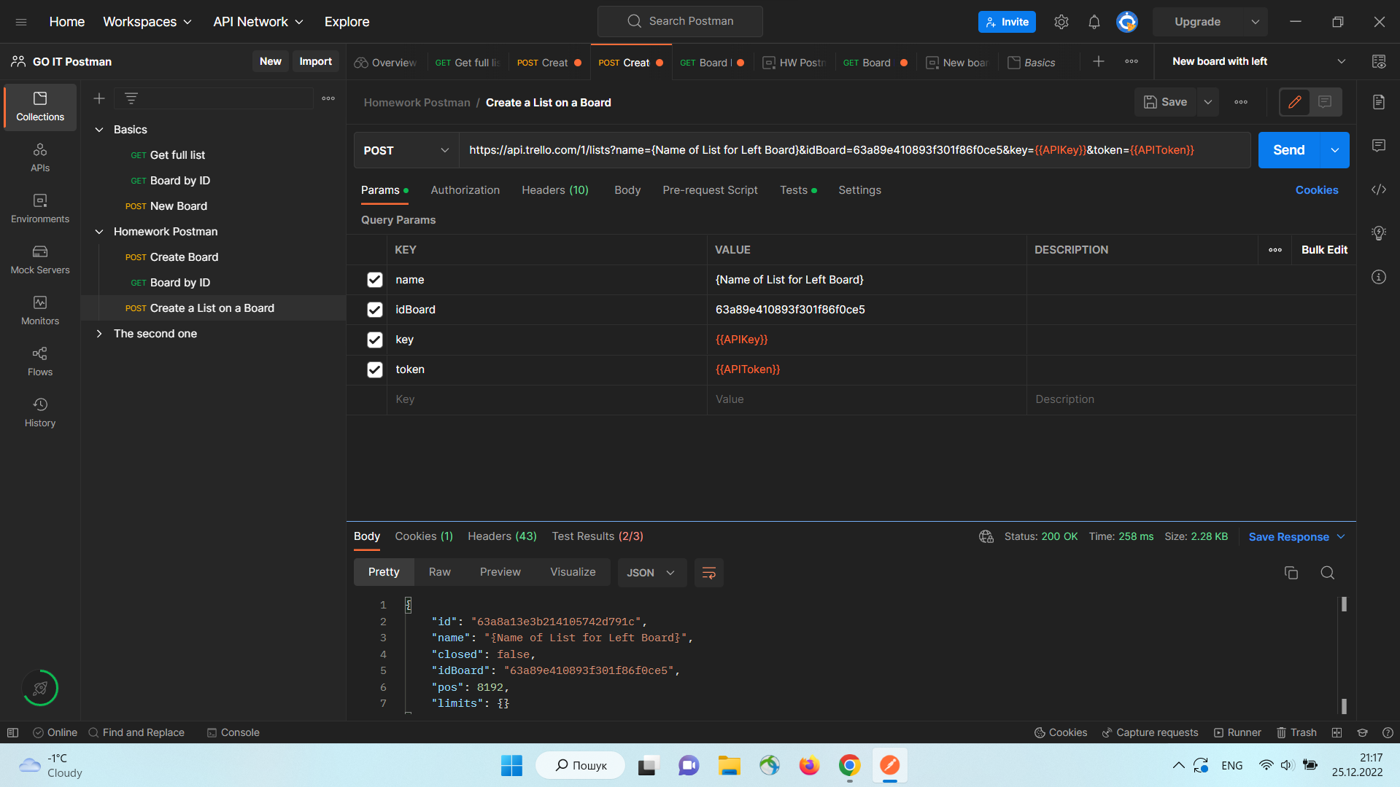

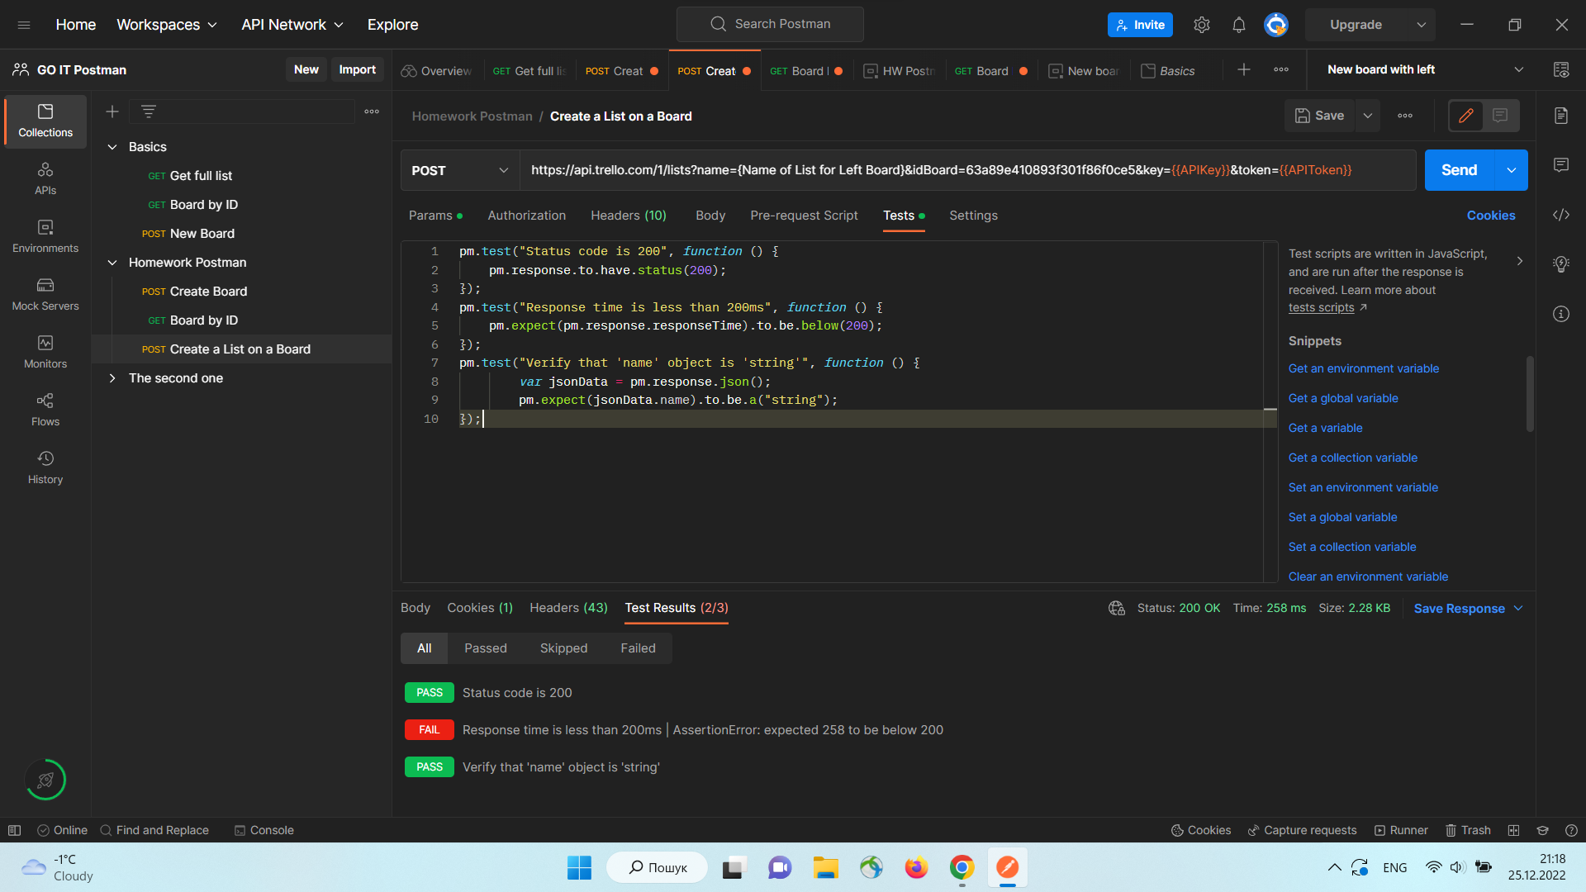

* Тест статусу відпрацьовує коректно, повертається статус 200 ОК - статус тесту true.
* Тест швидкості виконання реквесту відпрацьовує коректно, повертається 250 ms - статус тесту false.
* Тест чи ‘name’ є ‘string’ відпрацьовує коректно, повертається ‘name’ is ‘string’, статус тесту true.

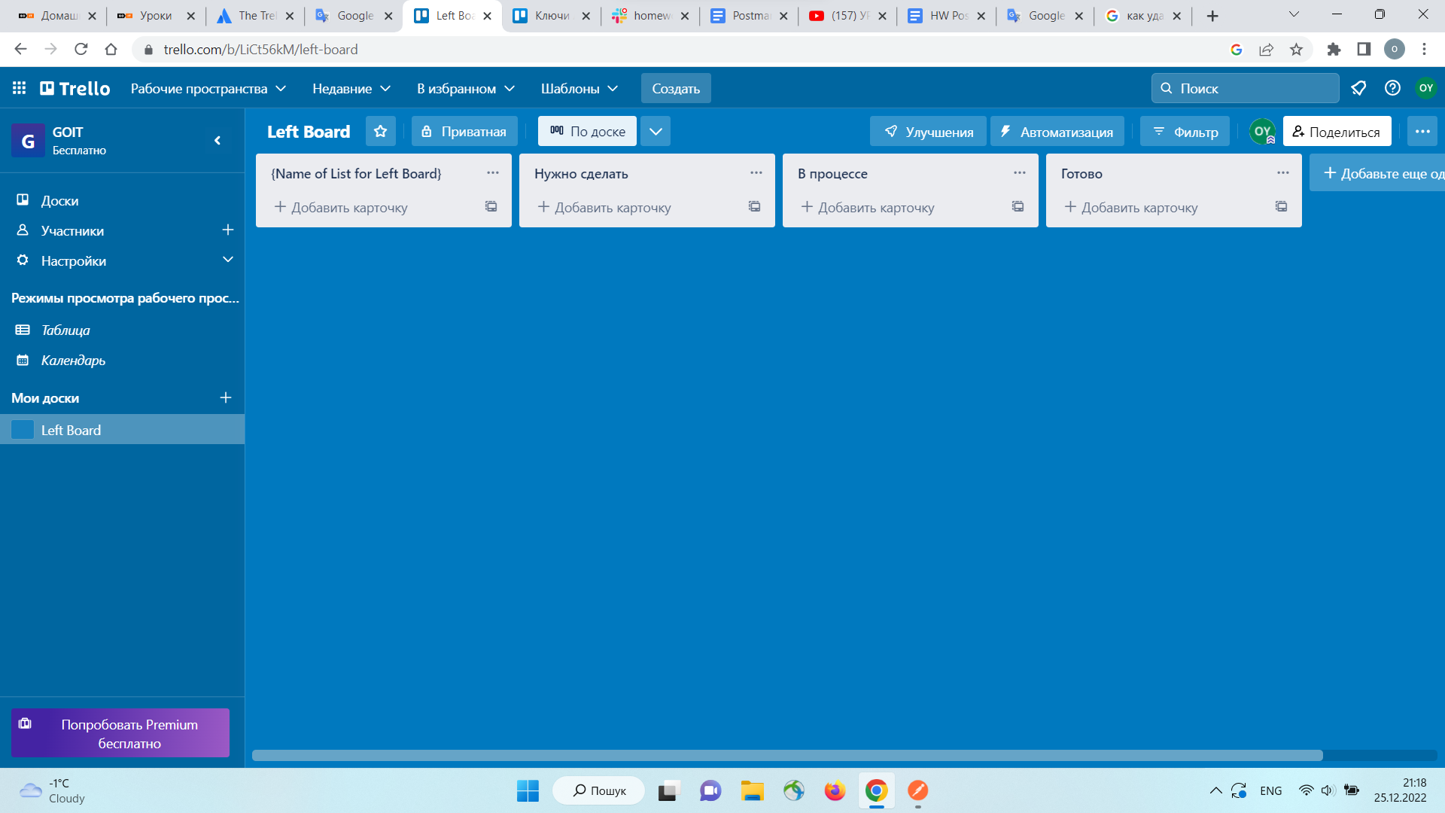

* Результатом виконання реквесту Create a new List є створення нового List з назвою {Name of List for Right Board} в Left Board.

1. В Right Board за допомогою Create a new List створюємо list з назвою Name of List for Right Board.

Додаємо тести в ячейці test, такі як:

1. Status code is 200.

2. Response time is less than 200ms.

3. Verify that 'name' object is 'string'.

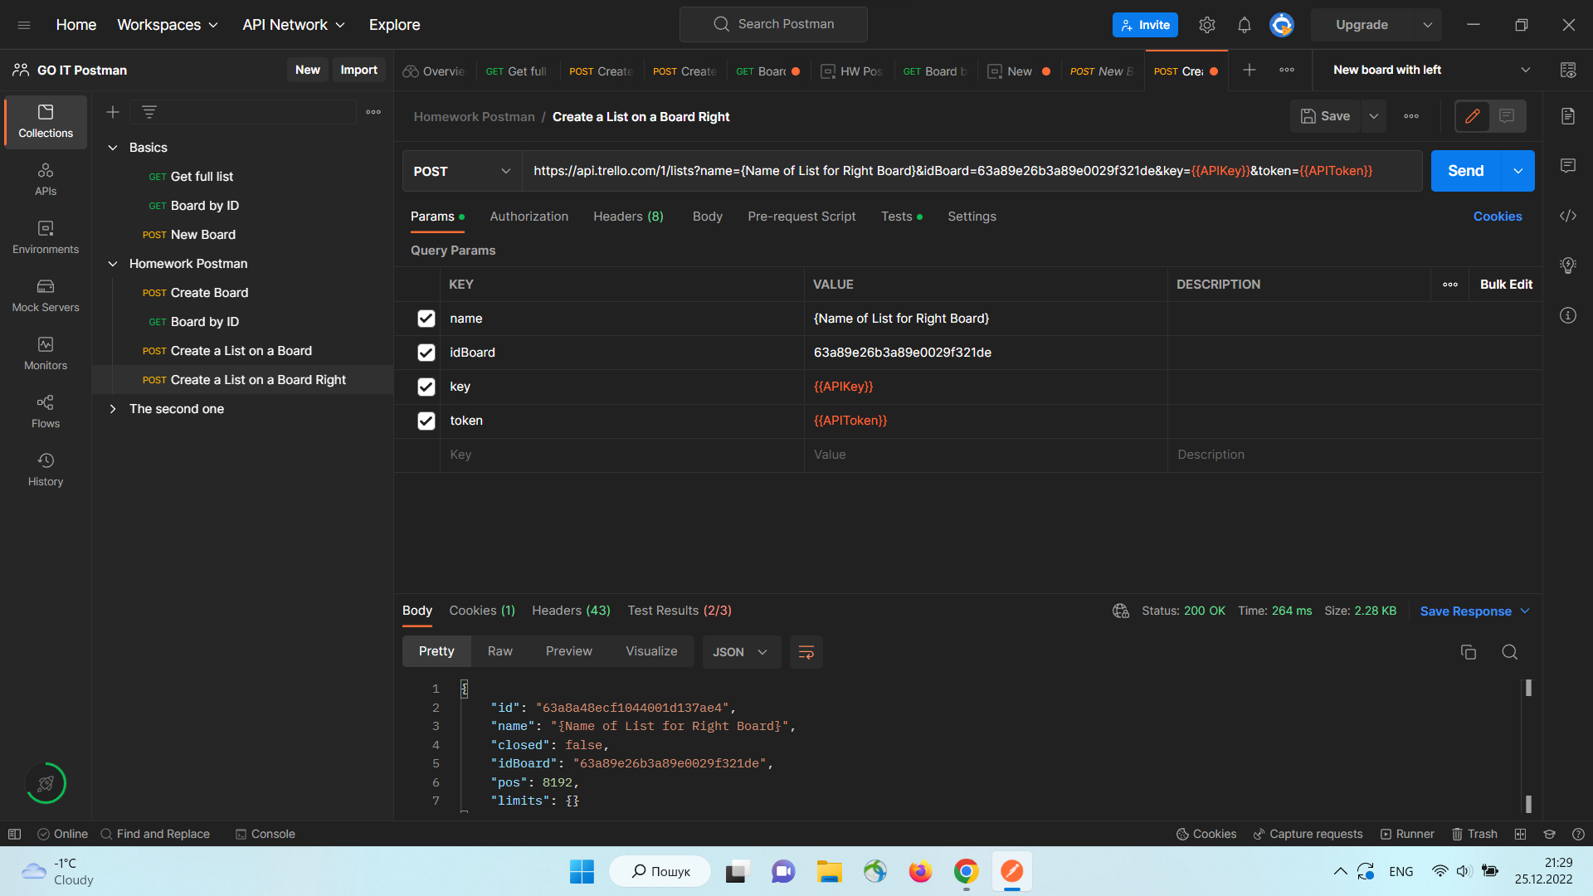

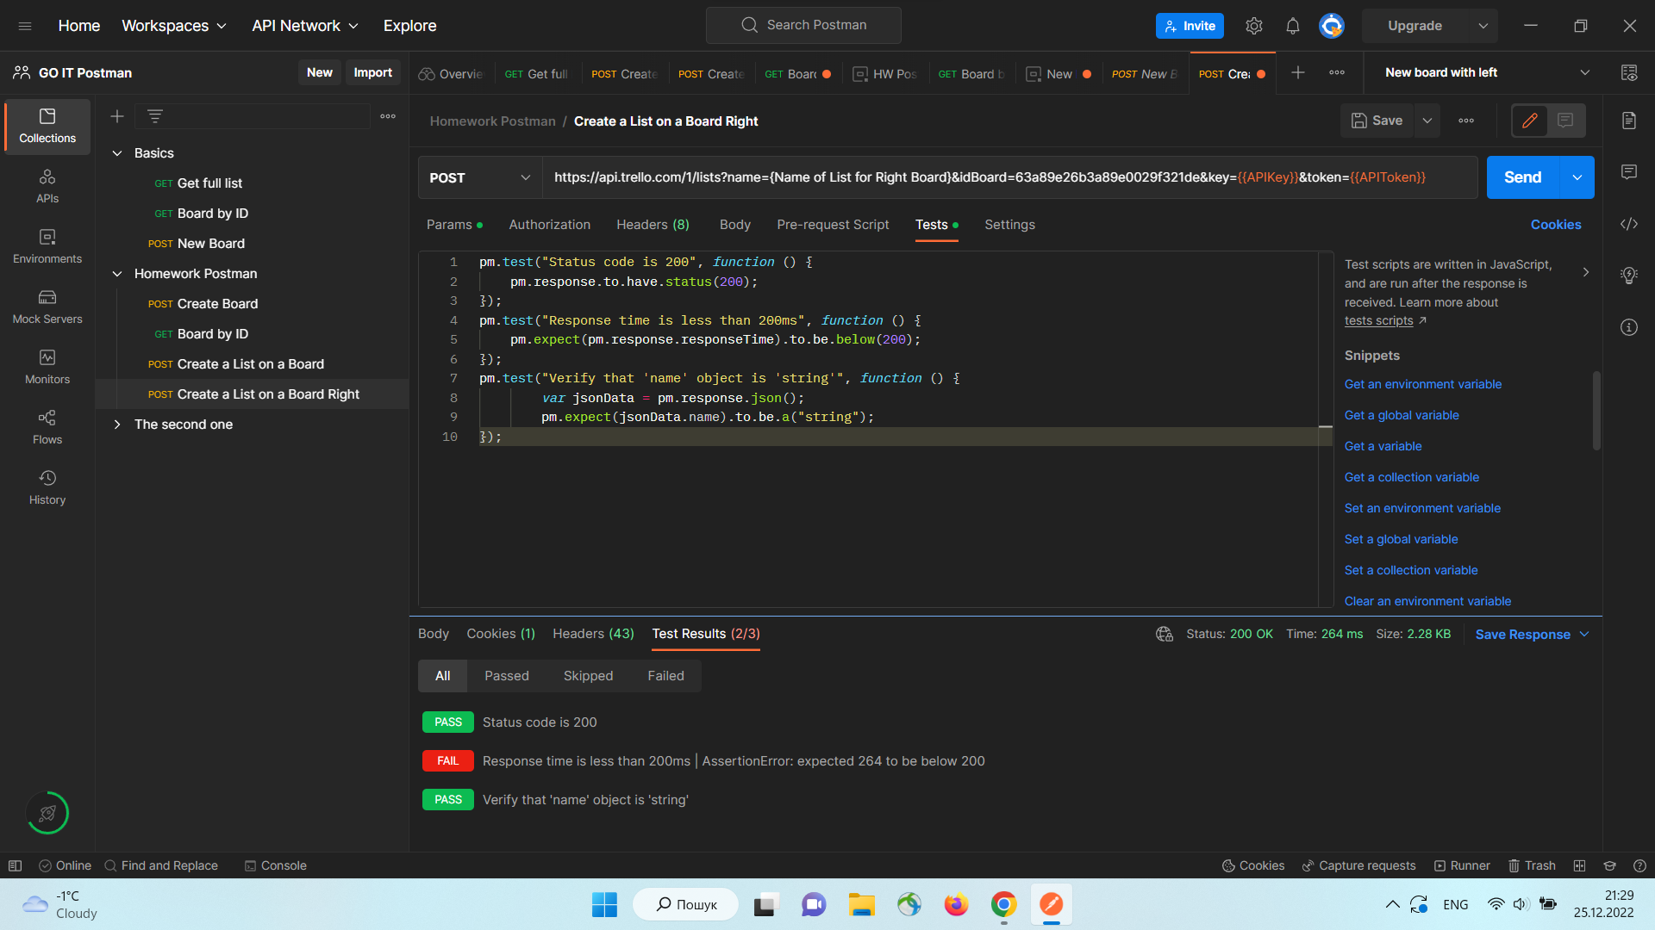

* Тест статусу відпрацьовує коректно, повертається статус 200 ОК - статус тесту true.
* Тест швидкості виконання реквесту відпрацьовує коректно, повертається 254 ms - статус тесту false.
* Тест чи ‘name’ є ‘string’ відпрацьовує коректно, повертається ‘name’ is ‘string’, статус тесту true.

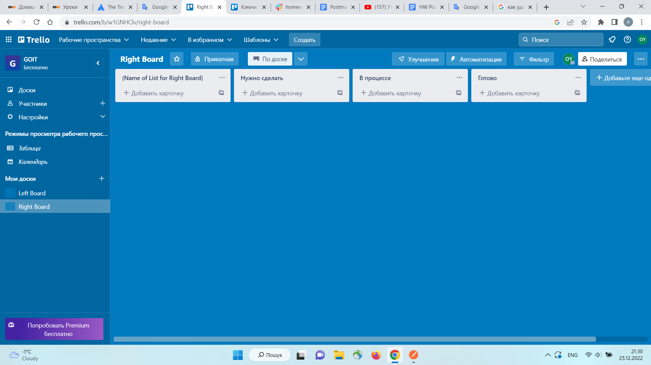

* Результатом виконання реквесту Create a new List є створення нового List з назвою {Name of List for Right Board} в Right Board.

1. В Right Board за допомогою Create a new Card створюємо в Name of List for Right Board нову картку.

Додаємо тести в ячейці test, такі як:

1. Status code is 200.

2.Response time is less than 200ms.

3. Verify that 'id' object is 'string'.

За допомогою запиту Get Lists on a Board можливо отримати інформацію про листи які знаходяться на борді, а також отримати їхні id, для подальших дій з ними. Так можливо отримати id листів "Нужно сделать", "В процессе", "Готово".

Використовуючи реквест Create a new Card, а також отримані за допомогою реквесту Get Lists on a Board id Lists створюємо нові картки на кожном із Lists.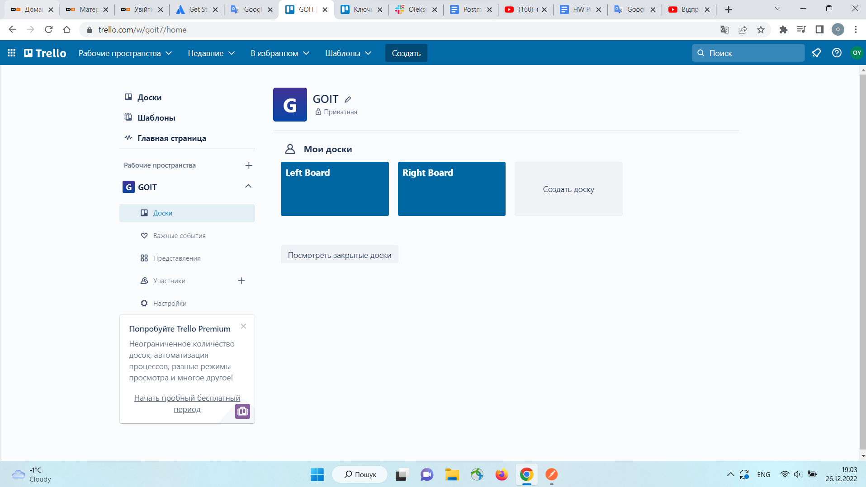

Маємо 2 борди і використовуємо в запиті відповідний id.

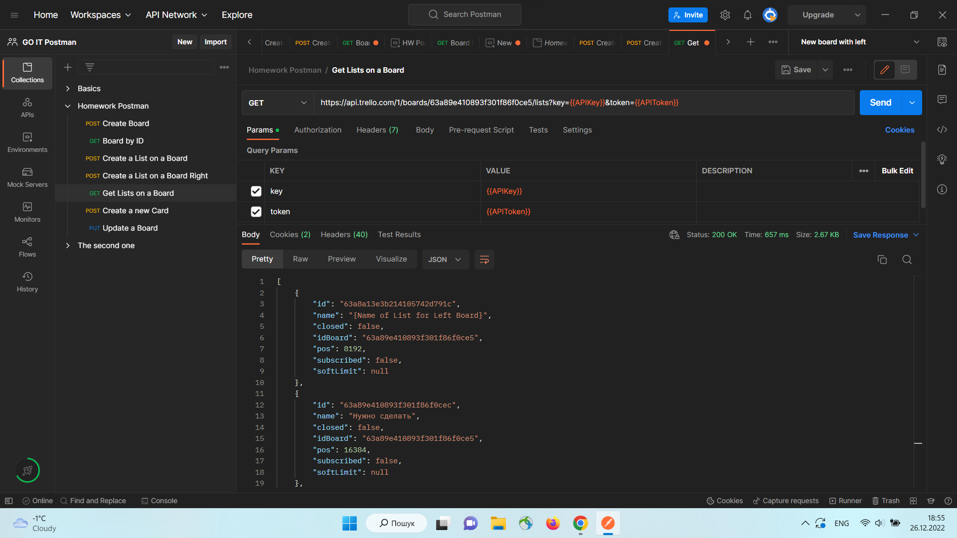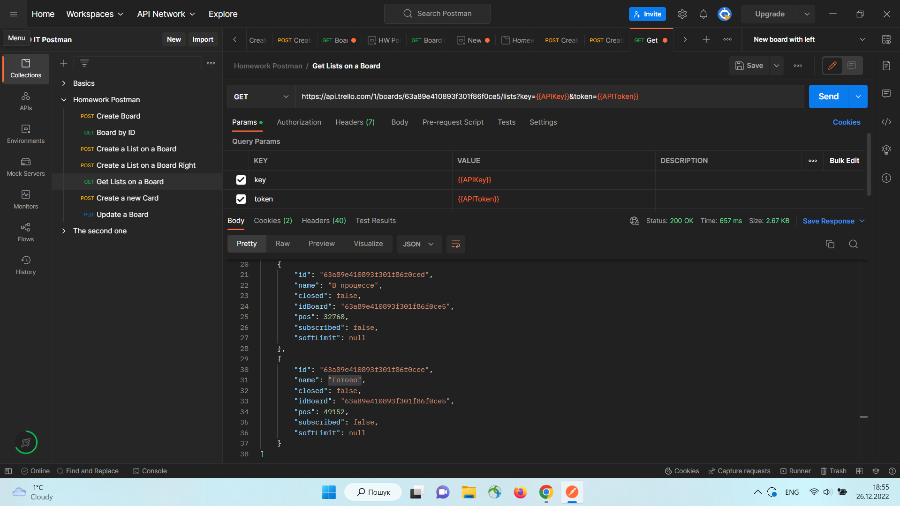

Отримуємо id Lists на Boards.

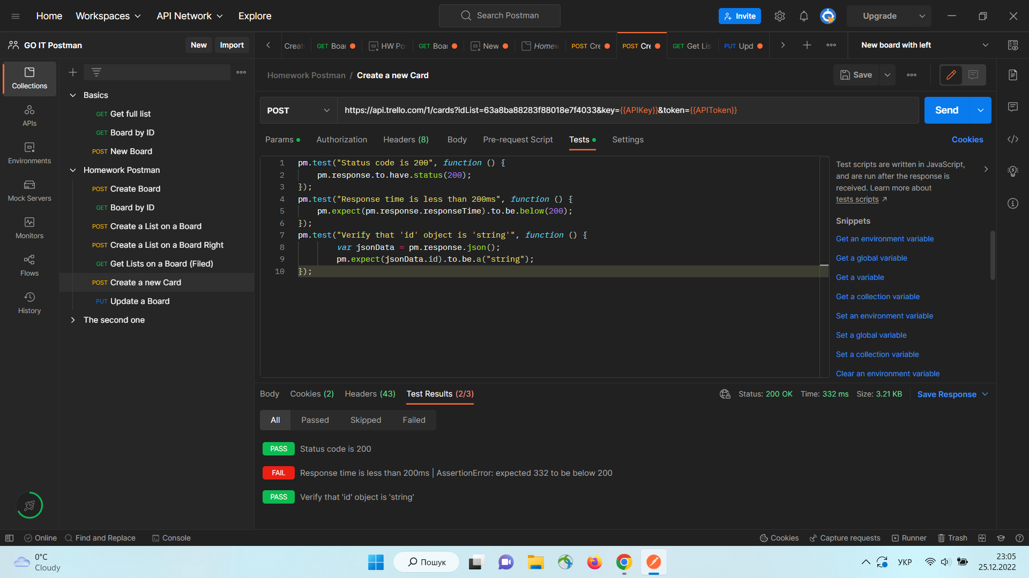

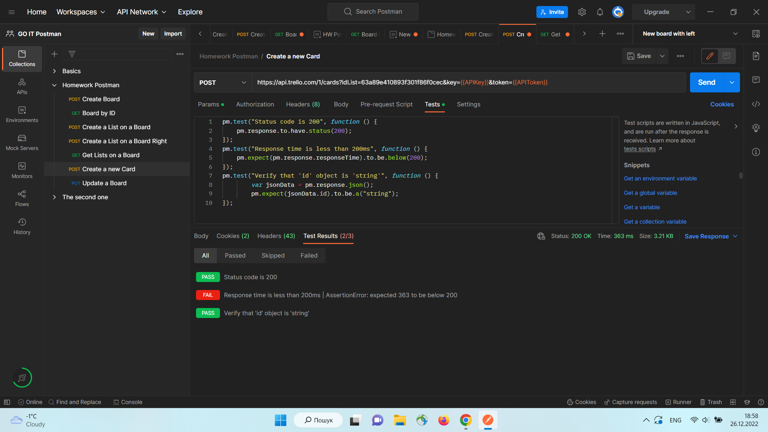

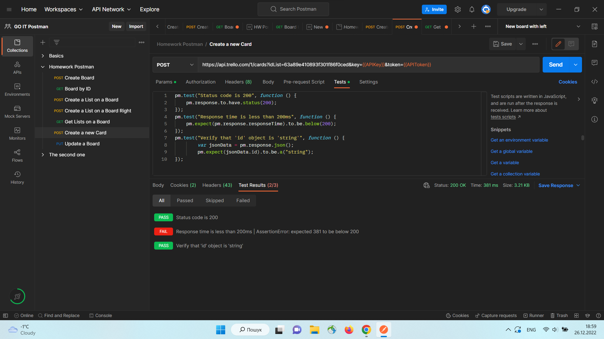

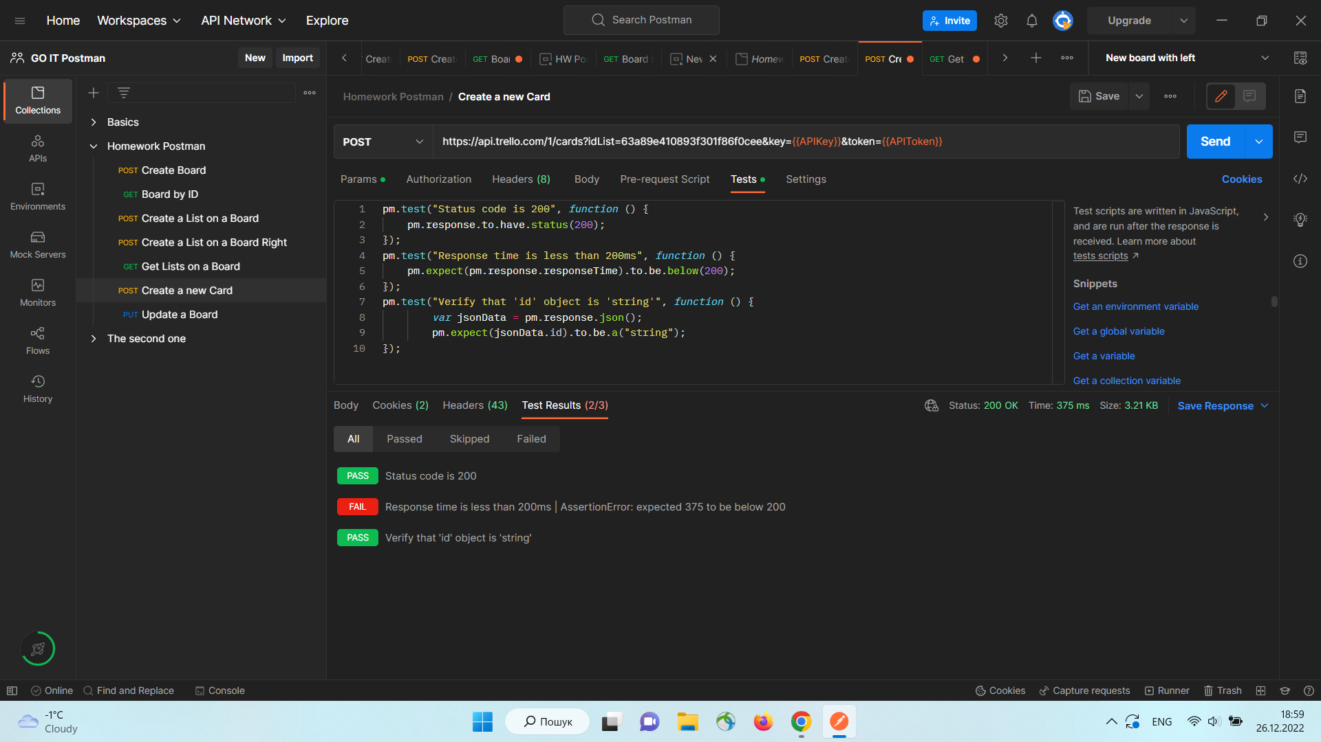

* Тест статусу відпрацьовує коректно, повертається статус 200 ОК - статус тесту true.
* Тест швидкості виконання реквесту відпрацьовує коректно, повертається 332/363/363/375 ms - статус тесту false.
* Тест чи ‘id’ є ‘string’ відпрацьовує коректно, повертається ‘id’ is ‘string’, статус тесту true.

Створюємо Card для кожного з List.

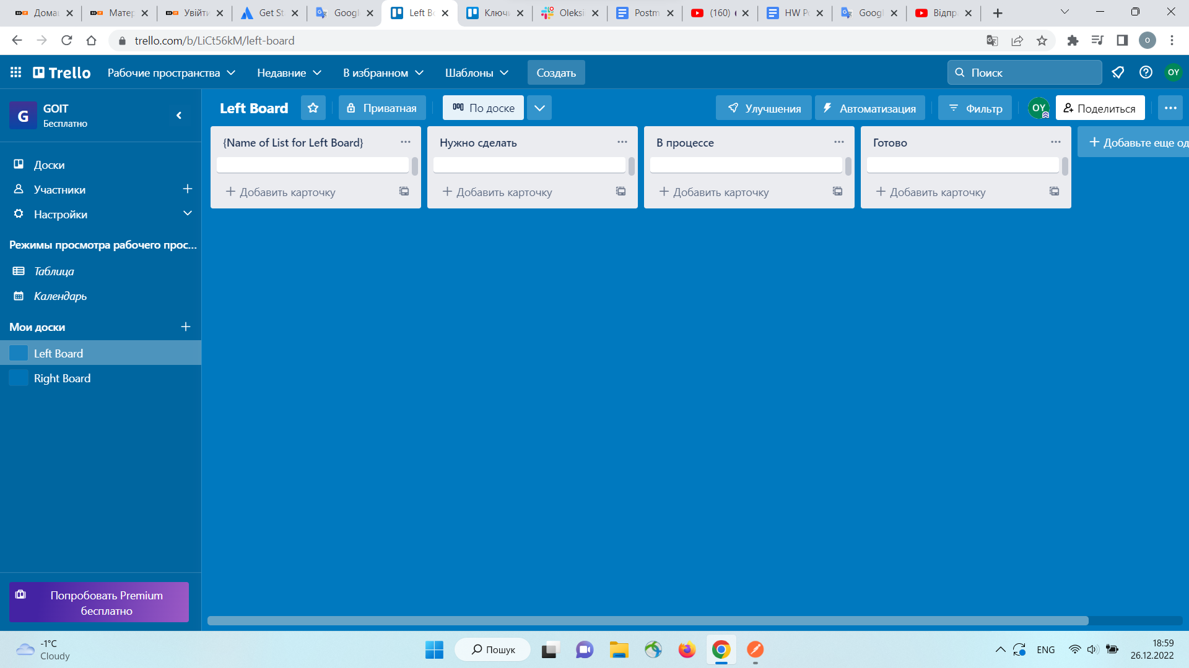

Маємо результат виконання запитів з створення Card.

1. За допомогою реквесту Update a Board змінюємо name з Left Board на New name for Left Board та desc з “” на Description for New name for Left Board.

Додаємо тести в ячейці test, такі як:

1. Status code is 200.

2. Response time is less than 200ms.

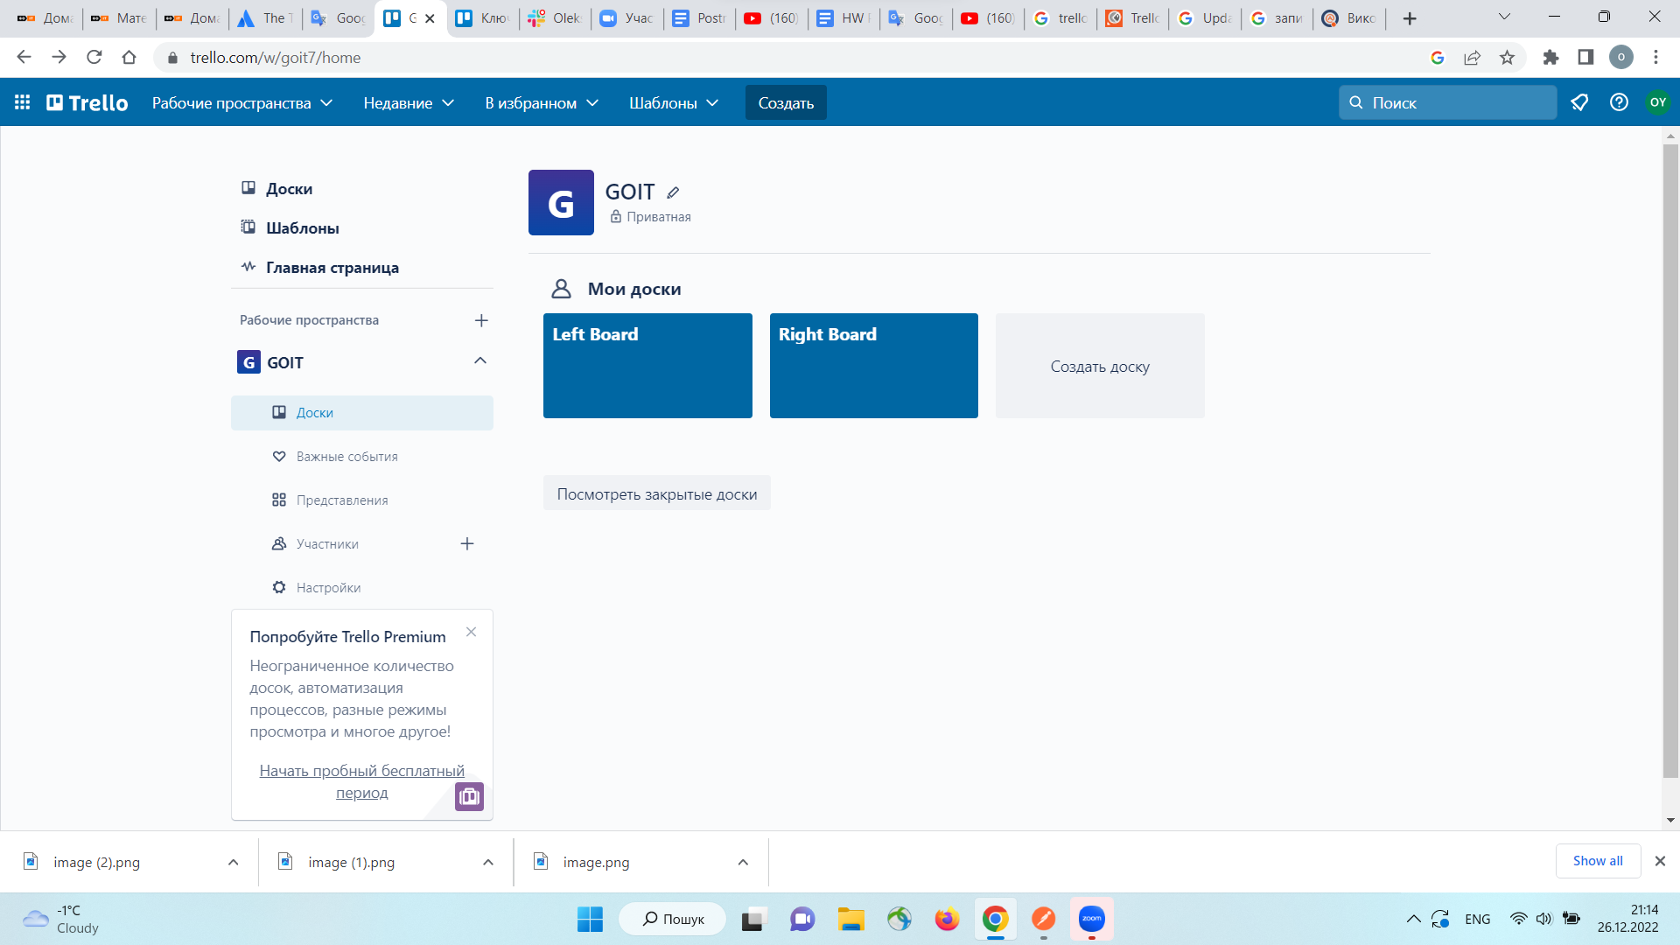

Першопочатковий вигляд бордів.

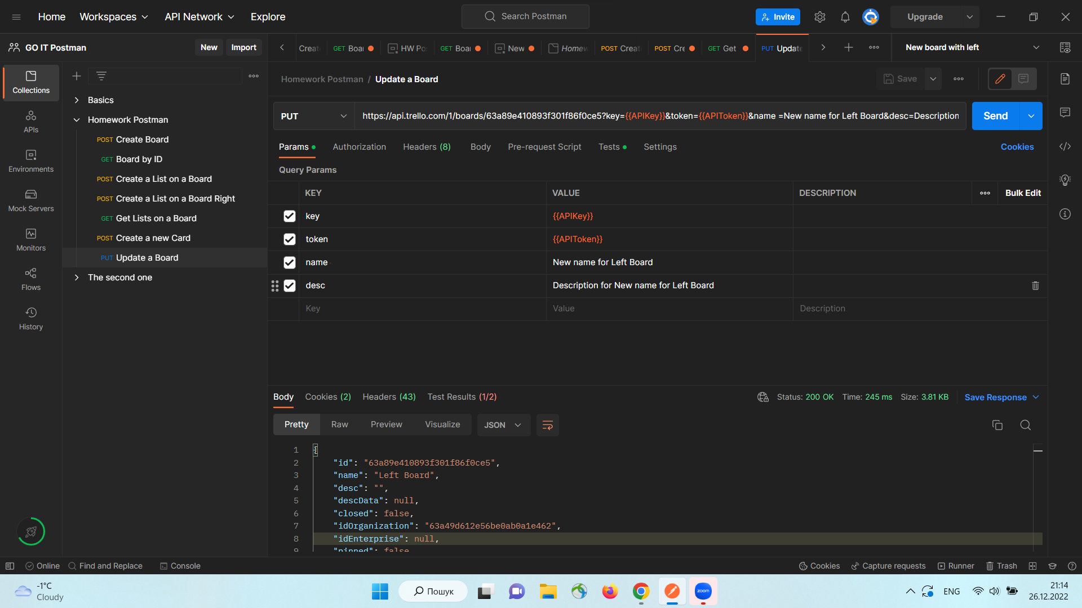

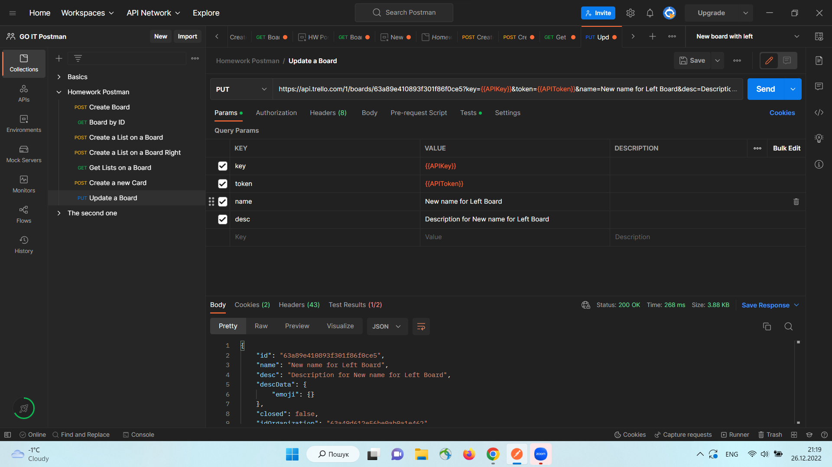

Скріншоти до надсилання реквесту та після. Видно зміну “name“ та “desc”.

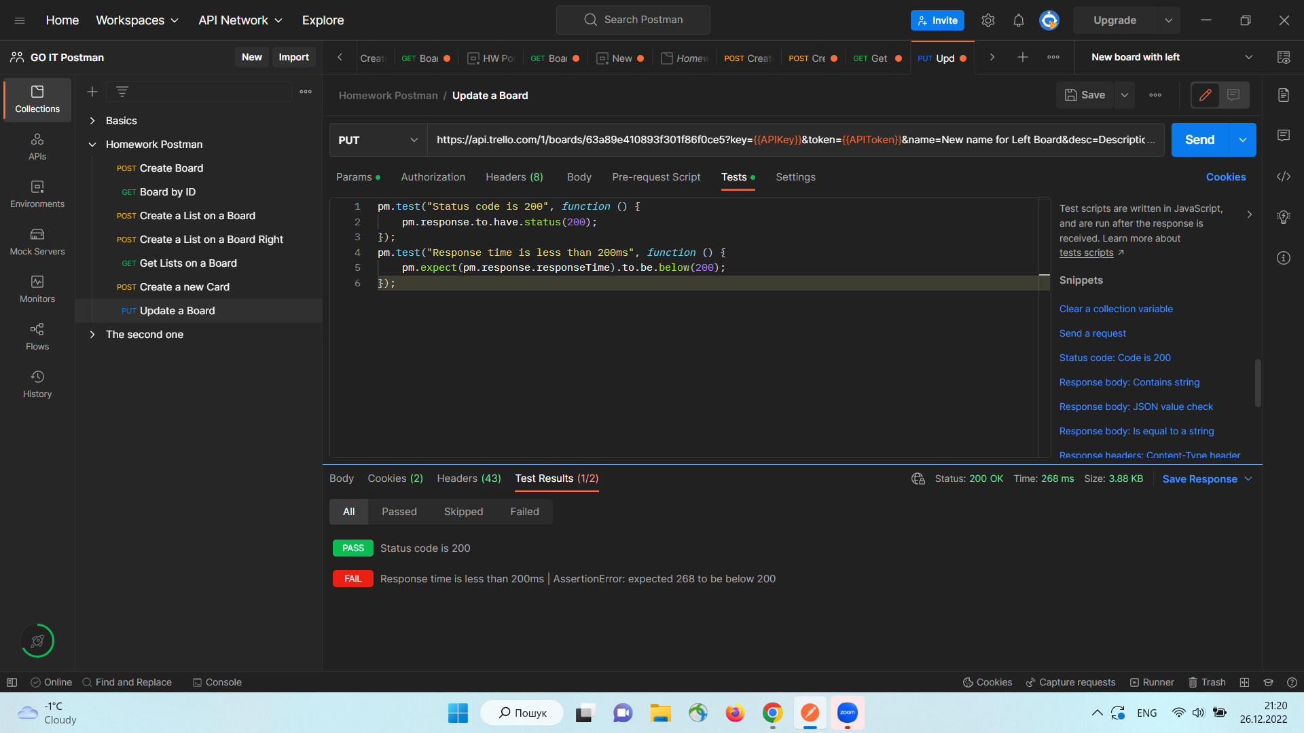

* Тест статусу відпрацьовує коректно, повертається статус 200 ОК - статус тесту true.
* Тест швидкості виконання реквесту відпрацьовує коректно, повертається 250 ms - статус тесту false.

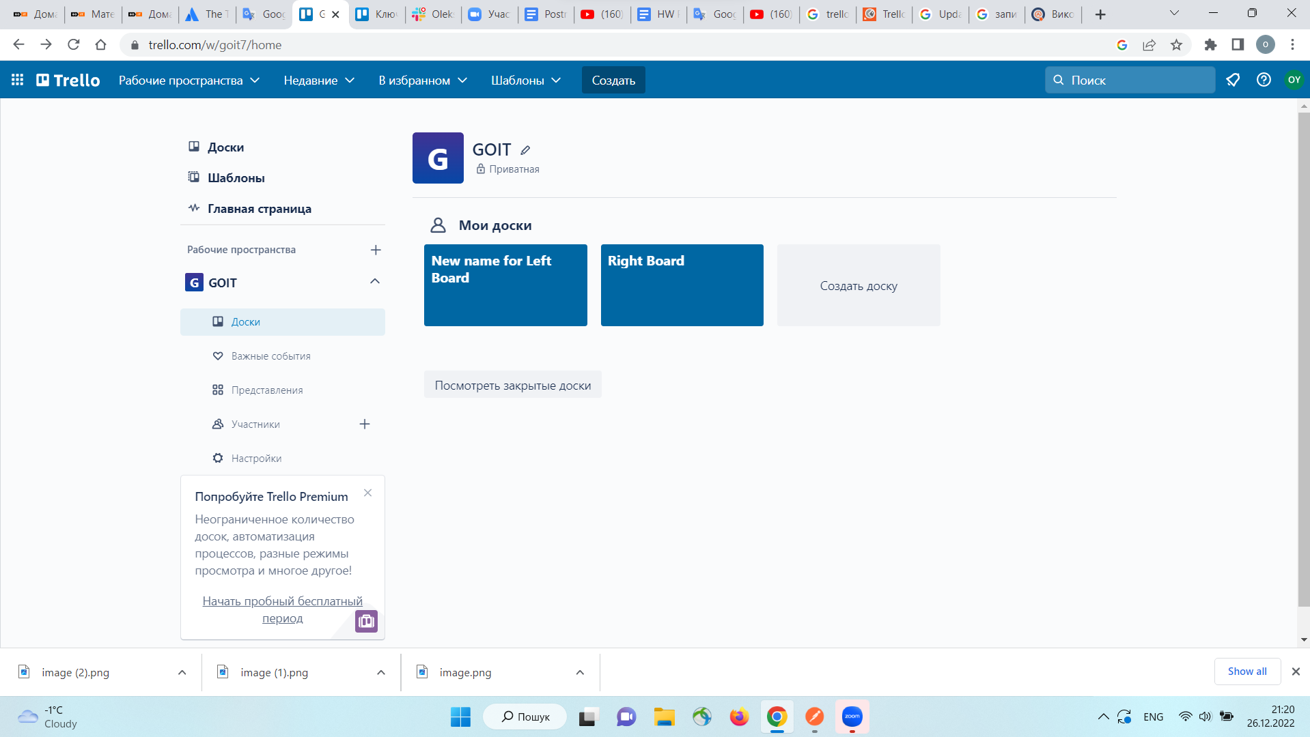

Видимі зміни в Trello.

